优课网上投票操作方法
- 打开“一师一优课”网站http://1s1k.eduyun.cn
- 然后，点击网页左上角的“登陆”
- 登录后，点击投票入口
4、然后在新网页上，点击我要投票。
5、现在举例，我如果要投票给汇龙中学的地理老师张敏，怎么操作呢？
先找到“小学语文”这个位置，鼠标放上去就会出现“高中的各个学科”
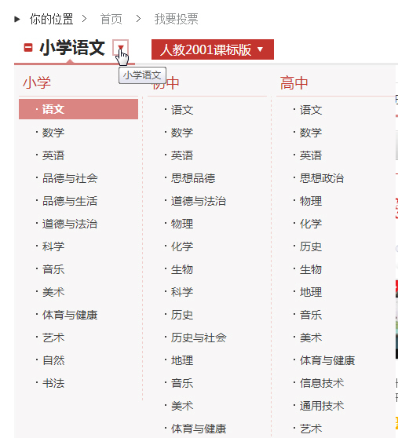
6、然后选择高中的地理，点击高中的地理后
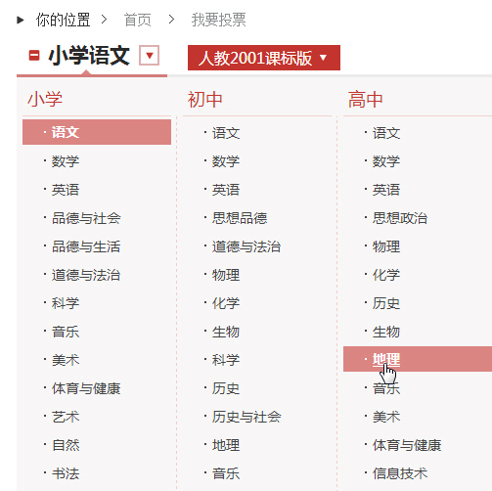
7、在“高中地理”右边有“人教2003课标版”，鼠标放上去就会出现“湘教2003课标版”
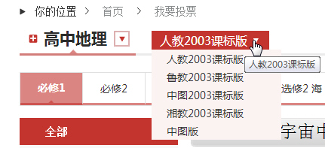
8、点击“湘教2003课标版”
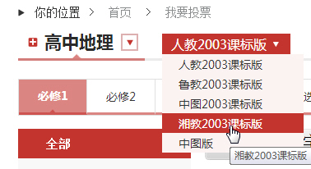
9、然后，必修一中点开“第二章”，点击“第四节 水循环和洋流”
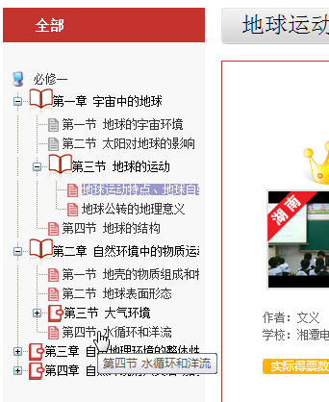
10、这时就会看到右边的序号，序号2就是汇龙中学张敏的课，点击投票
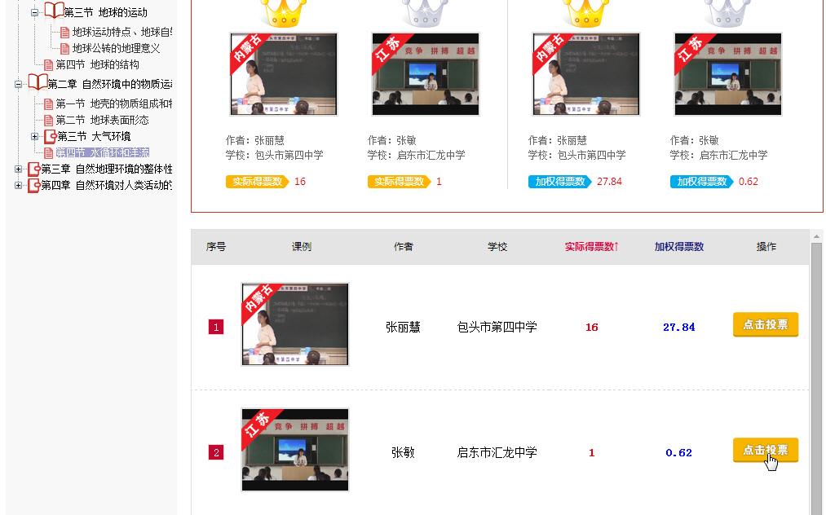
11、出现一个确认对话框，点击确定就可以了
12、再回过头来看看，张敏的课你已经投票了
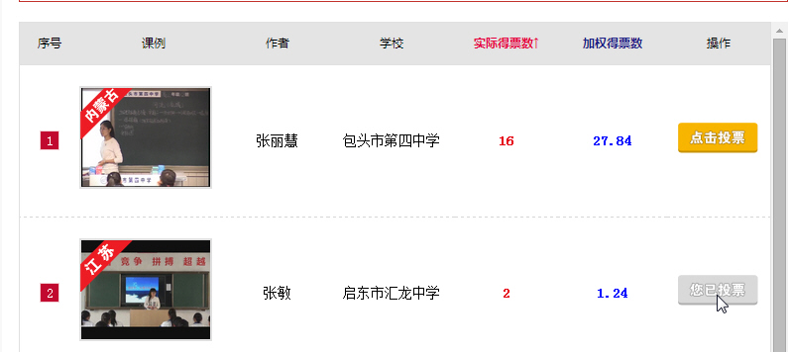
13、你也可以随时查看自己把票投给了哪些人，只要点击“我投的票”
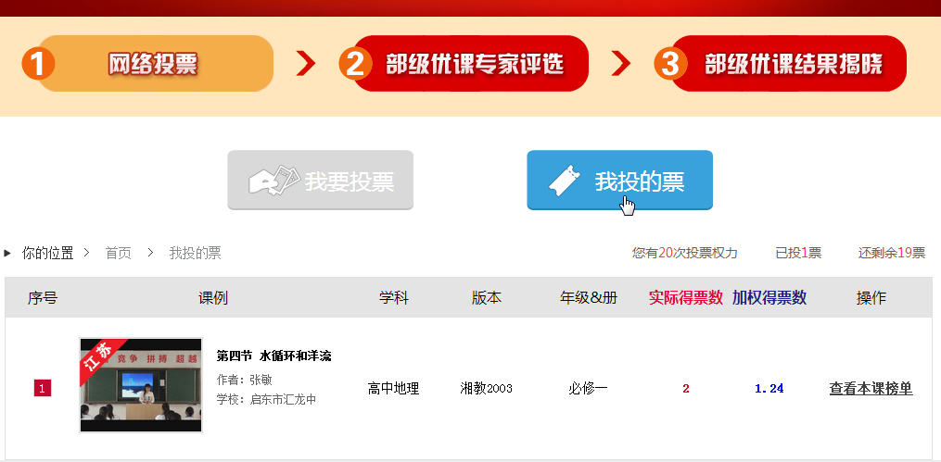

每个人都有20票，只能选2个学科投票，每个学科都能投票10次，总共20次。

